CISTE  Cistus  . |  |  | U MUCHJU
C'est le roi du maquis, u muchju, le ciste de Montpellier partage, avec le ciste à feuilles de sauge de très délicates fleurs blanches qui naissent froissées et ne supportent pas d'être cueillies : les pétales tombent très rapidement. Le ciste cotonneux se distingue par ses fleurs mauves. Il faut voir une colline tapissée de cistes au début du printemps. Avril est le mois idéal.  Famille des cistacées.  Habitat : Maquis, surtout sur sols calcaires ou acides. | 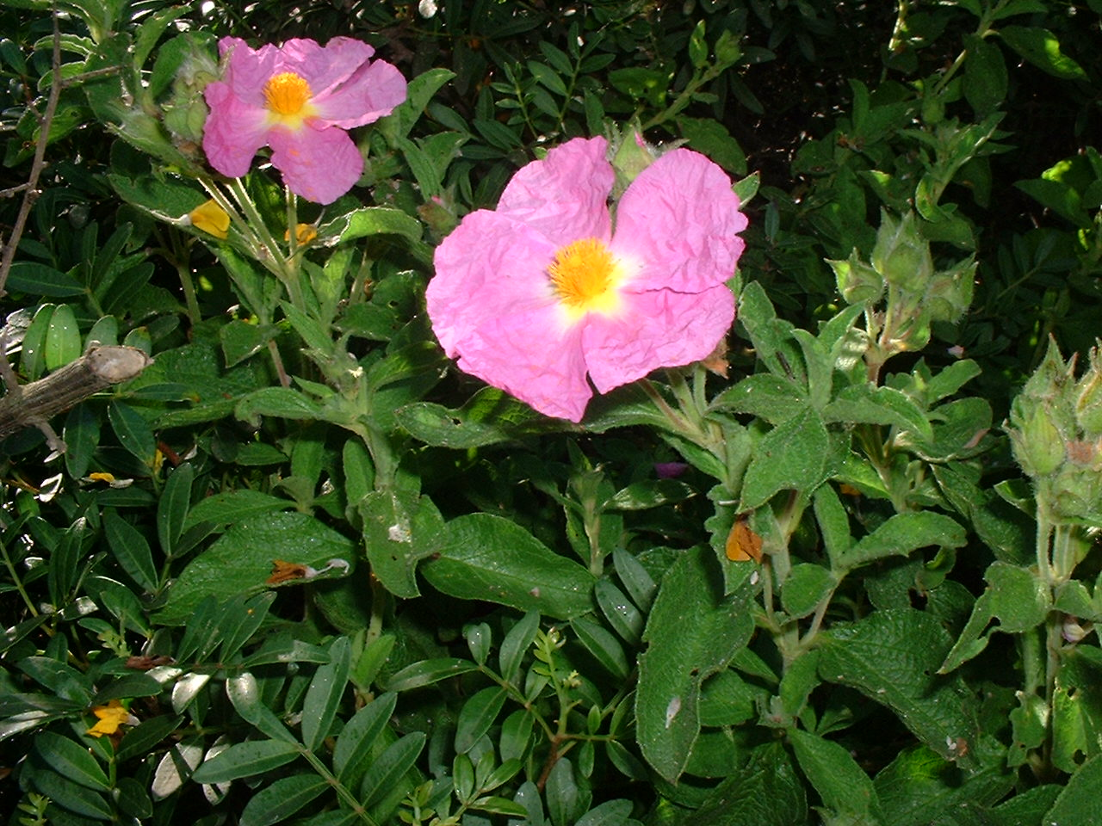
Tous les cistes sont des arbrisseaux au feuillage persistant, aromatique. Leurs fleurs rappellent parfois celles de certains rosiers. Comment reconnaître les différentes espèces ?
- Ciste de Montpellier : fleurs blanches en grappes au sommet de la tige, feuilles étroites visqueuses, rameaux brun-rouge,
- Ciste cotonneux : fleurs mauves en petits bouquets, fruits en capsules sèches s'ouvrant pour relâcher un grand nombre de petites graines, rameaux couverts d'un duvet dense légèrement collant (photo ci-dessus).
- Ciste à feuilles de sauge : fleurs blanches, parfois jaunes à la base, solitaires en haut de pédoncules atteignant 10 cm de long, feuilles ovales rappelant la sauge, rameaux verts rougeâtres (photo ci-dessous).
Il existe bien entendu d'autres espèces, mais celles-ci sont caractéristiques de notre maquis.
A présent, vous saurez les différencier.

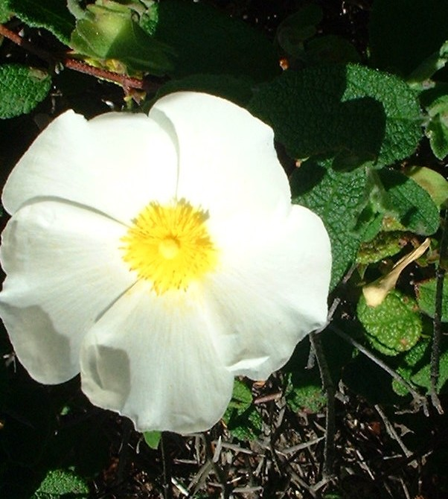 |  | expression  Muchju ! = nulla. Ex : l'hà dumandatu… ma, muchju ! (Evisa)  Ce qui signifie : rien !  ---  Hè muchju ! (Soriu)  C'est du ciste ! ce qui signifie que cela n'a aucune valeur  ---  Soldi à muchju - esse riccu (Vintiseri)  Des sous comme ciste – être riche  -----------------  Comme quoi, selon les régions….

Catégorie  vivace | Hauteur  30-120 cm | Floraison  avril-juin

